Советы родителям – делать или не делать?
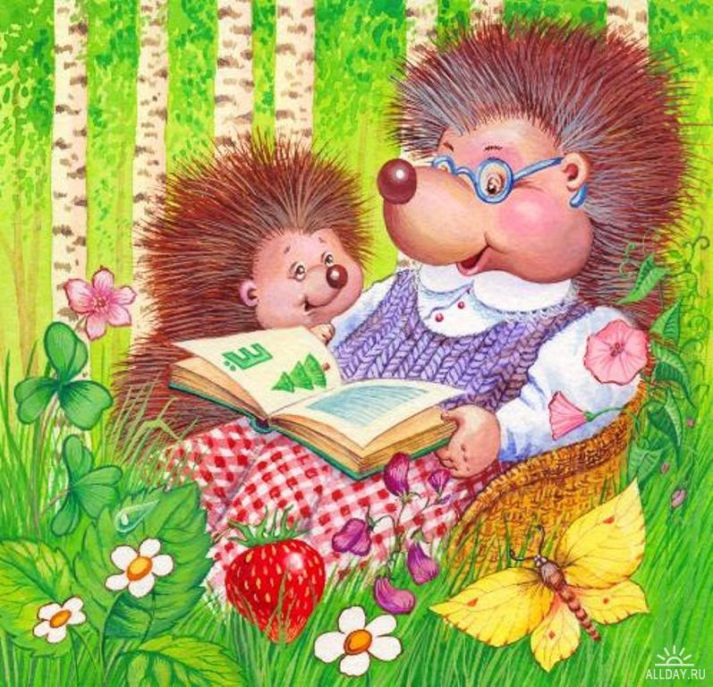
Делайте! | Не делайте!
- Радуйтесь Вашему малышу.  - Занимаясь домашними делами, напевайте что-нибудь.  - Когда малыш может слышать Вас, разговаривайте вслух.  - Если Вы видите, что ребенок что-то делает, начните «параллельный» разговор (комментируйте его действия)  - Разговаривайте с ребенком заботливым, успокаивающим, ободряющим тоном.  - Когда ребенок разговаривает с Вами, слушайте его внимательно, сопереживайте ему.  - Установите четкие и жесткие требования к ребенку.  - Говорите с малышом короткими фразами.  - В разговоре с малышом называйте как можно больше предметов.  - Ваши объяснения должны быть простыми и понятными.  - Говорите медленно.  - Будьте терпеливы.  - Начните с вопросов «что?», «почему?» спросите, когда малыш подрастет.  - Каждый день читайте ребенку.  - Поощряйте в ребенке стремление задавать вопросы.  - Не скупитесь на награду: похвалу или поцелуй.  - Поощряйте любопытство и воображение Вашего малыша.  - Поощряйте игры с другими детьми.  - Заботьтесь о том, чтобы у ребенка были новые впечатления, о которых он мог бы рассказать.  - Старайтесь, чтобы малыш вместе с Вами готовил обед, гуляйте с ним, играйте, лепите «куличики» из песка, пусть он поможет Вам высаживать цветы, вешать полки.  - Приобретите диски с детскими песенками, стихами и сказками: пусть он слушает их снова и снова.  - Помогите ребенку выучить его фамилию и имя, адрес, имена родителей.  - Старайтесь проявлять интерес к тому, что нравиться делать ребенку, поддержите его в его хобби.  - Посещайте специальные группы для родителей с детьми в детских музеях, учебных центрах, библиотеках, находящихся по соседству школах.  - Будьте примером для малыша: пусть он видит, какое удовольствие Вы получаете от чтения книг, журналов, газет.  - Не теряйте чувство юмора. | - Не перебивайте ребенка, не говорите, что Вы все поняли, не отворачивайтесь до того, пока малыш не закончил говорить – не дайте ему заподозрить, что Вас мало интересует то, о чем он говорит.  - Не задавайте слишком много вопросов.  - Не принуждайте ребенка делать то, к чему он не готов.  - Не заставляйте ребенка делать что-либо через силу, займитесь чем-нибудь другим, отвлеките его.  - Не требуйте сразу слишком многого: пройдет немало времени, прежде чем малыш научится самостоятельно убирать игрушки, приводить в порядок комнату, лучше организовать уборку-соревнование: «Кто быстрее рассадит кукол/соберет «Лего» в коробку» или в игровой форме: «Посмотри, как расстроилась кукла Таня, она наверное хочет с подружками попить чайку» и т.д.  - Не следует постоянно поправлять ребенка, то и дело поправляя: «Не так! Переделай это!»  - Не говорите: «Нет, она не красная!», лучше скажите просто: «Она синяя».  - Не надо критиковать ребенка даже с глазу на глаз, тем более не делайте этого в присутствии других людей.  - Не устанавливайте для ребенка слишком много правил: он просто перестанет обращать на Вас внимание.  - Не перестарайтесь в доставлении для ребенка слишком многих стимулов: игрушек, поездок, походов в театр/цирк и т.д.  - Не ожидайте от ребенка дошкольного возраста понимания:  - всех логических связей;  - всех ваших чувств («мама устала»);  - абстрактных рассуждений и  объяснений.  - Не проявляйте повышенного беспокойства по поводу каждой перемены в ребенке: небольшого продвижения вперед или, наоборот, некоторого регресса.  - Не сравнивайте ребенка ни с какими другими детьми: ни с его братом/сестрой, ни с соседскими ребятами, ни с его приятелями или родственниками.

